THỰC HÀNH THIẾT KẾ HỆ THỐNG SOC - LỚP CE433.Q21.1
BÀI THỰC HÀNH 4

Giảng viên hướng dẫn | Trương Văn Cương |  | ĐIỂM
Sinh viên thực hiện | Vũ Đại Dương | 23520359

Bài 1. Xây dựng mô đun hệ thống SoC dùng Timer, SW, HEX tạo thành đồng hồ. Cách tùy chỉnh đồng hồ cho sinh viên tự quy định.
Bài làm:
- Thiết kế hệ thống Qsys:
- Thêm timer cho hệ thống:
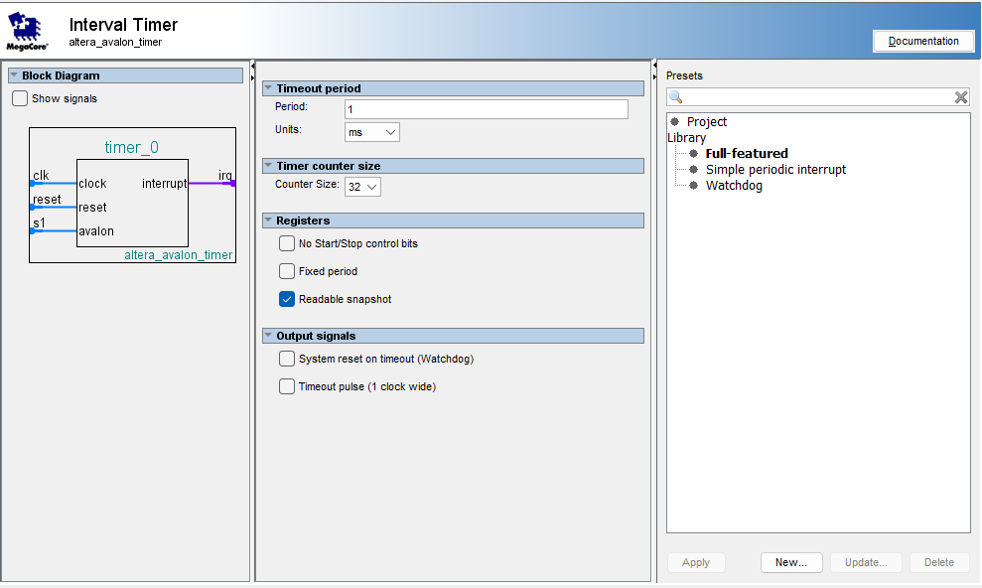
Hình 1 Set up Timer
- Thêm các pio để hiển thị LED 7 đoạn:
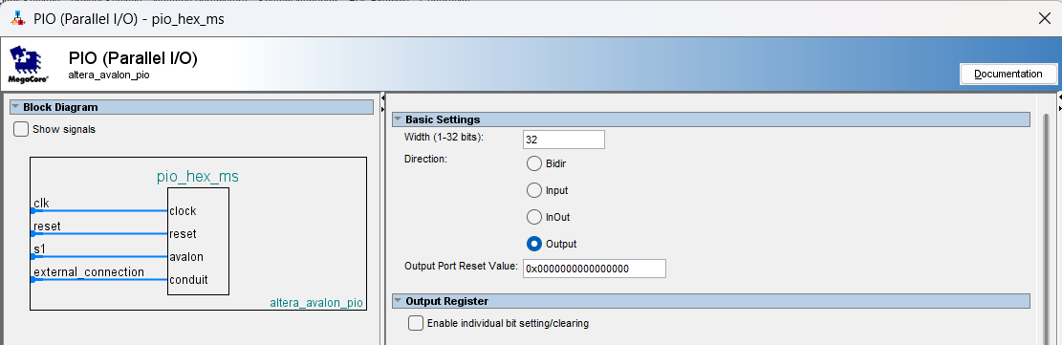
Hình 2 Set up pio_hex_ms
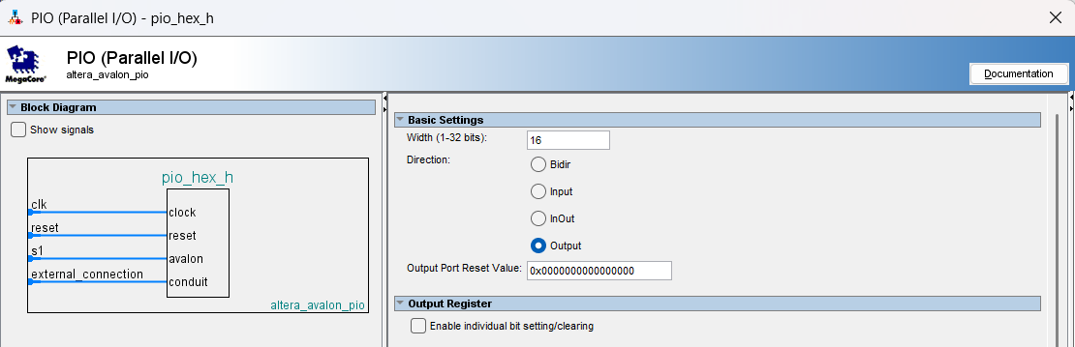
Hình 3 Set up pio_hex_h
  - pio_hex_ms: dùng để hiển thị giá trị phút và giây (chục và đơn vị) ra 4 LED 7 đoạn → cần 28 bit nhưng làm tròn lên 32 bit để truyền đầy đủ hex
  - pio_hex_h: dùng để hiển thị giá trị giờ (chục và đơn vị) ra 2 LED 7 đoạn → cần 14 bit nhưng làm tròn lên 16 bit để truyền đầy đủ hex
  - Đặt direction là Output để hiển thị kết quả.
- Thêm pio điều khiển switch để thực hiện điều chỉnh thời gian:
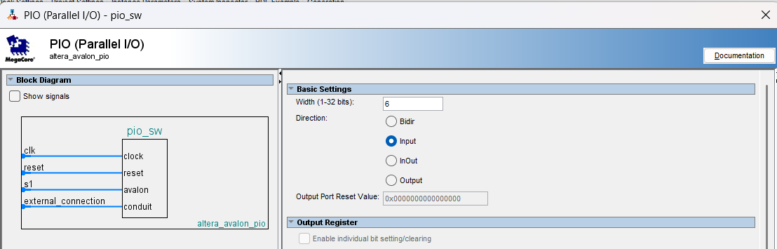
Hình 4 Set up pio_sw
  - Sử dụng 6 bit là 6 switch để điều chỉnh thời gian, với 3 switch tăng giờ/phút/giây 1 đơn vị và 3 switch để reset giờ/phút/giây.
- Toàn bộ hệ thống:
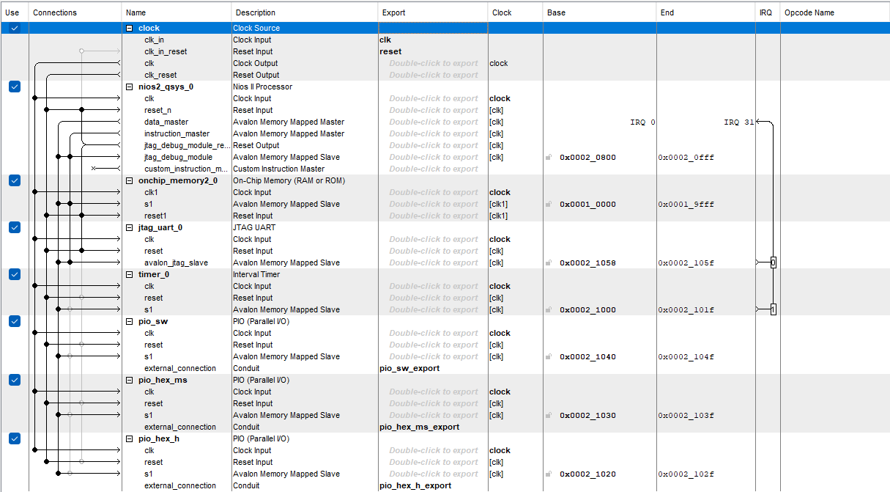
Hình 5 Hệ thống trên Qsys
- Thiết kế top module
module Bai7(
input CLOCK_50,
input [0:0] KEY,
input [5:0] SW,
output [6:0] HEX0, HEX1, HEX2, HEX3, HEX4, HEX5
);

wire [31:0] hex_ms_wire;
wire [15:0] hex_h_wire;

assign HEX0 = ~hex_ms_wire[6:0];
assign HEX1 = ~hex_ms_wire[14:8];
assign HEX2 = ~hex_ms_wire[22:16];
assign HEX3 = ~hex_ms_wire[30:24];

assign HEX4 = ~hex_h_wire[6:0];
assign HEX5 = ~hex_h_wire[14:8];

system Nios_system(
.clk_clk (CLOCK_50),
.reset_reset_n (KEY[0]),
.pio_sw_export_export (SW),
.pio_hex_ms_export_export (hex_ms_wire),
.pio_hex_h_export_export (hex_h_wire)
);
endmodule
Bảng 1 Code verilog Bai7.v
- HEX0: hiển thị đơn vị giây
- HEX1: hiển thị chục giây
- HEX2: hiển thị đơn vị phút
- HEX3: hiển thị chục phút
- HEX4: hiển thị đơn vị giờ
- HEX5: hiển thị chục giờ

- Hiện thực hóa bằng Eclipse
#include <stdio.h>
#include <unistd.h>
#include "system.h"
#include "altera_avalon_pio_regs.h"
#include "altera_avalon_timer_regs.h"
#include "sys/alt_irq.h"

const unsigned char hex_table[] = {0x3F, 0x06, 0x5B, 0x4F, 0x66, 0x6D, 0x7D, 0x07, 0x7F, 0x6F};

volatile int s = 0, m = 0, h = 0;
volatile int ms_count = 0;
volatile int timer_running = 1;

void timer_isr(void* context) {
IOWR_ALTERA_AVALON_TIMER_STATUS(TIMER_0_BASE, 0);

if (timer_running) {
ms_count++;
if (ms_count >= 1000) {
ms_count = 0;
s++;

if (s >= 60) {
s = 0; m++;
if (m >= 60) {
m = 0; h++;
if (h >= 24) h = 0;
}
}
}
}
}

void init_timer() {
IOWR_ALTERA_AVALON_TIMER_CONTROL(TIMER_0_BASE, 0x0008);
IOWR_ALTERA_AVALON_TIMER_STATUS(TIMER_0_BASE, 0);
alt_ic_isr_register(TIMER_0_IRQ_INTERRUPT_CONTROLLER_ID, TIMER_0_IRQ, timer_isr, NULL, 0);
IOWR_ALTERA_AVALON_TIMER_CONTROL(TIMER_0_BASE, 0x0007);
}

int main() {
init_timer();
int last_sw = 0;

while (1) {
int sw_val = IORD_ALTERA_AVALON_PIO_DATA(PIO_SW_BASE);

int adj_s = (sw_val >> 0) & 1;
int adj_m = (sw_val >> 1) & 1;
int adj_h = (sw_val >> 2) & 1;
int res_s = (sw_val >> 3) & 1;
int res_m = (sw_val >> 4) & 1;
int res_h = (sw_val >> 5) & 1;

if (adj_s || adj_m || adj_h) timer_running = 0;
else timer_running = 1;

if (res_s) { s = 0; ms_count = 0; }
if (res_m) { m = 0; ms_count = 0; }
if (res_h) { h = 0; ms_count = 0; }

if (adj_s && !((last_sw >> 0) & 1)) { s++; ms_count = 0; if(s>=60) s=0; }
if (adj_m && !((last_sw >> 1) & 1)) { m++; ms_count = 0; if(m>=60) m=0; }
if (adj_h && !((last_sw >> 2) & 1)) { h++; ms_count = 0; if(h>=24) h=0; }

last_sw = sw_val;

unsigned int hex_ms_data = 0;
unsigned int hex_h_data = 0;

hex_ms_data |= (hex_table[s % 10] << 0);
hex_ms_data |= (hex_table[s / 10] << 8);
hex_ms_data |= (hex_table[m % 10] << 16);
hex_ms_data |= (hex_table[m / 10] << 24);

hex_h_data |= (hex_table[h % 10] << 0);
hex_h_data |= (hex_table[h / 10] << 8);

IOWR_ALTERA_AVALON_PIO_DATA(PIO_HEX_MS_BASE, hex_ms_data);
IOWR_ALTERA_AVALON_PIO_DATA(PIO_HEX_H_BASE, hex_h_data);

usleep(10000);
}
return 0;
}
Bảng 2 Code C để hiển thị kết quả lên DE2
- Hiện thực trên kit DE2: Video lab4

